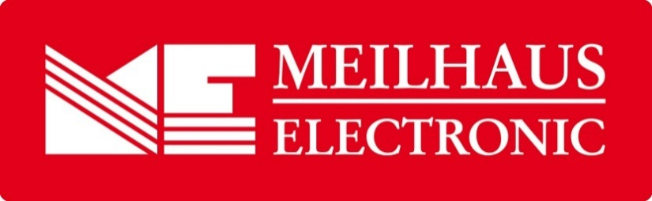
Pressemeldung
Datum: Februar 2018
Text/Bilder: www.meilhaus.de/infos/news/presse/2018-q1
PR03-2018-Saleae-Logic.docx
PR03-2018-Saleae-Logic-1.jpg
PR03-2018-Saleae-Logic-2.jpg
PR03-2018-Saleae-Logic-3.jpg
Thema/Subject: Kompakter Logik-Analysator bei Meilhaus Electronic GmbH

Sperrfrist: -
Portabler Logik-Analysator für Digital- und Analogerfassungen
Messaufgaben mühelos erledigen – mit Saleae Logic und Logic Pro
Alling, Februar 2018 – Die Logik-Analysatoren Logic und Logic Pro von Saleae sind handliche, kompakte Messgeräte. Sie sind edel und schlicht im Design, zweckmäßig griffig in der Größe und bieten als besonderes Highlight die Möglichkeit, nicht nur digitale sondern auch analoge Messungen durchzuführen. Neben Größe und Design bestechen die Analyzer besonders durch ihre einfache Handhabung. So lassen sie sich bequem per USB mit dem PC verbinden und über eine intuitiv bedienbare Software steuern, die auf verschiedene Betriebssysteme abgestimmt ist (Windows, Mac OS X, Linux). Softwareupdates werden auf der Herstellerseite kostenfrei zur Verfügung gestellt. Im Lieferumfang enthalten sind außerdem ein Satz Test-Leitungen, Logik-Clips zum Anschluss an Testschaltungen/Prüflinge, USB-Kabel und ein Transport-/Aufbewahrungsetui.
Form und Funktion der Saleae Logik-Analysatoren sind perfekt aufeinander abgestimmt: Griffig und kompakt bieten sie gerade genug Platz für die Steckverbinder (Micro-USB und 8-polige Signalanschlüsse). Die Abmessungen der robusten Aluminium-Gehäuse liegen bei ca. 53mm x 53mm x 12mm (Logic 8, Logic Pro 8) und ca. 92mm x 92mm x 15mm (Logic Pro 16), das Gewicht bei 60 g (Logic 8, Logic 8 Pro), bzw. 220 g (Logic Pro 16). Alle Modelle sind über USB mit dem Rechner zu verbinden, die Pro-Version verfügt zudem über USB 3.0 SuperSpeed, die Normalversion über ein USB 2.0 Interface. Die Geräte weisen 8 bis 16 Kanäle auf sowie digitale Abtastraten von 100 MS/s (Logic 8) bis 500 MS/s (Logic Pro 8, Logic Pro 16) und analoge Abtastraten von 10 MS/s (Logic 8) bis bis 50 MS/s (Logic Pro 8, Logic Pro 16). Für die Pro-Modelle gilt: Bei analoger Aufzeichnung mit 50 MS/s sind typ. Captures 10 bis 60 s möglich. Für die Normal-Modelle gilt: Bei analoger Aufzeichnung mit 10 MS/s sind typ. Captures 30 bis 60 s möglich. Bei rein digitaler Aufzeichnung ist die Puffergröße abhängig von der Auslastung. Zum Beispiel: 1 MHz SPI: Bis zu 10 Minuten. I2C: Mehrere Stunden. 9600 Baud seriell: Über 1 Tag. www.meilhaus.de.
Über Meilhaus Electronic:
Die Meilhaus Electronic GmbH mit Sitz in Alling bei München gehört zu den führenden europäischen Entwicklern, Herstellern und Vertriebs-Unternehmen auf dem Gebiet der PC-Mess- und Schnittstellen-Technik. Seit 1977 bietet die Meilhaus Electronic GmbH Know-how, innovative Entwicklungen und individuelle, kundenspezifische, EMV-gerechte Lösungen für die professionelle Messtechnik. Das Produktspektrum umfasst Messinstrumente, Datenlogger, Schnittstellen, Kabeltester, Software sowie PC-Karten und Komponenten für PCI-Express, PCI, Compact-PCI/PXI, USB und Ethernet.
Im März 2017 feiert Meilhaus Electronic das 40-jährige Firmenjubiläum.
Alles rund um die PC-Messtechnik: Messwerterfassung, Steuerung und Datenübertragung in Labor und Industrie. Mit der MEcademy bietet Meilhaus Electronic zudem Trainings und Schulungen für Software, Kabeltester und Messgeräte an.
Erfahren Sie mehr unter www.meilhaus.de und www.MEcademy.de.
Presse-Kontakt
Marcella Dallmayer
m.dallmayer@meilhaus.de
Ernst Bratz
e.bratz@meilhaus.de
Tel. (0 81 41) 52 71-171
Wir freuen uns über eine Veröffentlichung (Print/Online/Newsletter) und stehen Ihnen für weitere Beiträge und Rückfragen gerne zur Verfügung.
Die aktuelle Pressemitteilung inklusive hochauflösendem Bildmaterial finden Sie zum Download unter
www.meilhaus.de/infos/news/presse
Meilhaus Electronic GmbH
MEsstechnik fängt mit ME an.
www.meilhaus.com
Am Sonnenlicht 2
82239 Alling bei München
Tel.: (0 81 41) 52 71 - 0
Fax: (0 81 41) 52 71 - 129
sales@meilhaus.de

